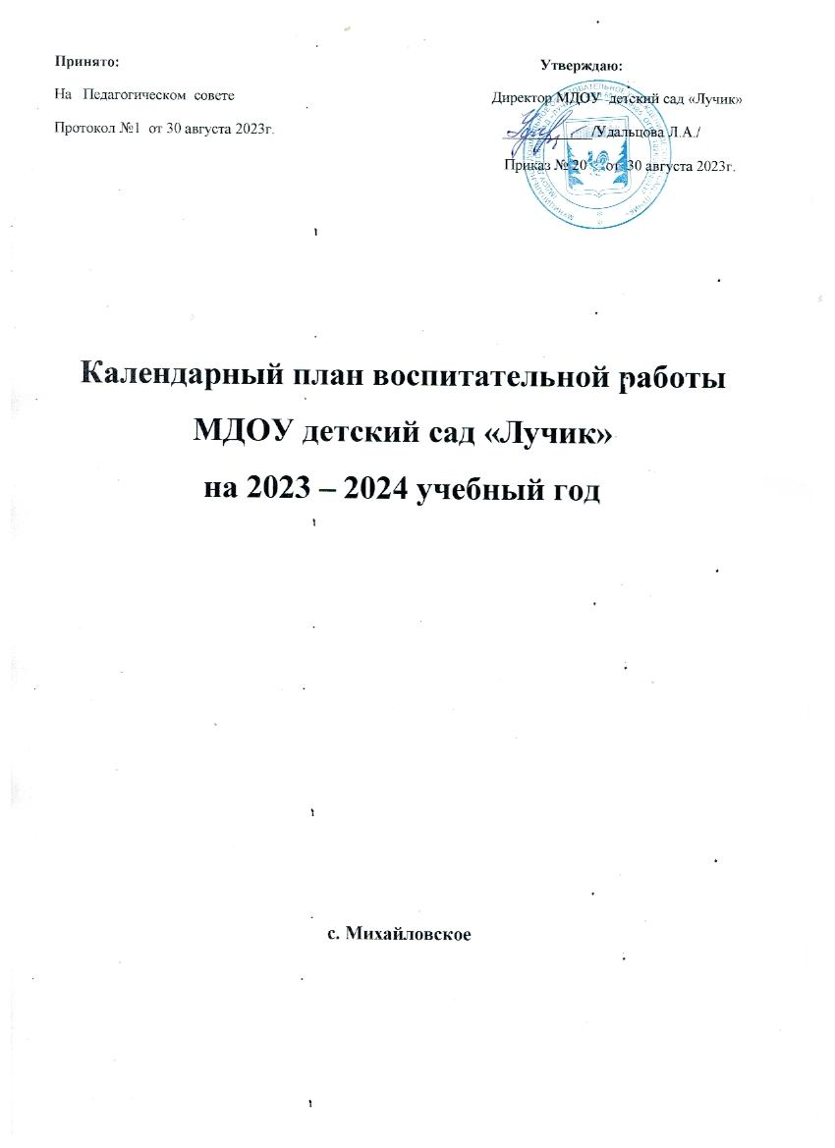

***Пояснительная записка***

*к годовому календарному учебному графику* ***Муниципального дошкольного образовательного учреждения***

***детский сад «Лучик»***

***на 2023 - 2024 г.***

Годовой календарный график

– является локальным нормативным документом, регламентирующим общие требования к организации образовательного процесса в 2023–2024 учебном году МДОУ детский сад «Лучик»

- составлен в соответствии с:

* 1. Федеральным законом от 29.12.2012 г № 273 – ФЗ «Об образовании в Российской Федерации»
  2. Приказом Минпросвещения России от 31.07.2020г. № 373 "Об утверждении Порядка организации и осуществления образовательной деятельности по основным общеобразовательным программам - образовательным программам дошкольного образования"
  3. Санитарными правилами и нормами СанПиН 1.2.3685-21 "Гигиенические нормативы и требования к обеспечению безопасности и (или) безвредности для человека факторов среды обитания", утвержденные Постановлением Главного государственного санитарного врача РФ от 28.01.2021г №2;
  4. Приказом Министерства просвещения Российской Федерации от 25.11.2022 № 1028 "Об утверждении федеральной образовательной программы дошкольного образования" (Зарегистрирован 28.12.2022 № 71847)
  5. Уставом учреждения;
  6. Основной образовательной программой учреждения;

|  |  |  |  |
| --- | --- | --- | --- |
| Продолжительность  учебного года | Зимние  каникулы | Выпуск детей  в школу | Летние  каникулы |
| с 01.09.2023 г по 31.05.2024 г.  36 учебных недель (5-ти дневная  учебная неделя) | с 01.01.2024 г  по 08.01.2024 г. | с 01.06.2024г.  по 30.06.2024г. | 01.07.2024г.  по 15.08.2024г. |

# Январь:

27 января: День полного освобождения Ленинграда от фашистской

блокады.

7-14 января: Колядки

19 января: Рождество

# Февраль:

8 февраля: День российской науки

По плану воспитателя: Весёлая санница 19 февраля: День рождения К.Ушинского

21 февраля: Международный день родного языка 23 февраля: День защитника Отечества

По плану воспитателя: Коровий праздник –Власьев день

# Март:

По плану воспитателя: Масленица

8 марта: Международный женский день

18 марта: День воссоединения Крыма с Россией 27 марта: Всемирный день театра

# Апрель:

1 апреля: День радости и смеха 2 апреля: День детской книги 12 апреля: День космонавтики

22 апреля: Всемирный день Земли 30 апреля: День пожарной охраны

25апреля: Всероссийский День Эколят

По плану воспитателя: Вербное воскресенье

# Май:

1 мая: Праздник Весны и Труда По плану воспитателя: Пасха

9 мая: День Победы

19 мая: День детских общественных организаций России 24 мая: День славянской письменности и культуры

# Июнь:

1 июня: Международный день защиты детей 5 июня: День эколога

6 июня: День русского языка, день рождения великого русского поэта АлександраСергеевича Пушкина (1799-1837)

12 июня: День России

22 июня: День памяти и скорби

Третье воскресенье июня: День медицинского работника

# Июль:

8 июля: День семьи, любви и верности

30 июля: День Военно-морского флота

# Август:

2 августа: День Воздушно-десантных войск

22 августа: День Государственного флага Российской Федерации

# Сентябрь:

1 сентября: День знаний

3 сентября День солидарности в борьбе с терроризмом 7 сентября: День Бородинского сражения

19 сентября: День рождения Смайлика 21 сентября: Голубь мира

По плану воспитателя: Семёнов день

27 сентября: День воспитателя и всех дошкольных работников

29 сентября: День рождения детского писателя В.А. Сухомлинского

# Октябрь:

1 октября: Международный день пожилых людей; Международный день музыки

5 октября: День учителя 14 октября: Покрова

По плану воспитателя: Праздник осени (Осенины) 16 октября: День отца в России

28 октября: Международный день анимации

# Ноябрь:

4 ноября: День народного единства

10 ноября: День сотрудника внутренних дел Российской федерации 18 ноября: День рождения Деда Мороза

20 ноября: День правовой помощи детям 27 ноября: День матери в России

30 ноября: День Государственного герба Российской Федерации

# Декабрь:

3 декабря: День неизвестного солдата; Международный день инвалидов 5 декабря: День добровольца (волонтера) в России

8 декабря: Международный день художника 9 декабря: День Героев Отечества

12 декабря: День Конституции Российской Федерации 31 декабря: Новый год.